**Основные события, даты и имена участников, связанные с становлением Web-технологии**

|  |  |
| --- | --- |
| Дата | Событие и участники |
| 4 октября 1957 года | старт искусственного спутника и создание системы NORAD |
| 4 октября 1962 год | стартовала исследовательская программа агентства ARPA. Курировал её сотрудник Массачусетского технологического института (MIT) Джон Ликлайдер (John Licklider) |
| 1964 год | IBM выпустила машину IBM/360, установившую современный стандарт байта как восьмибитного слова |
| 1965 год | Сотрудники MIT Лоуренс Робертс (Lawrence Roberts) и Томас Меррилл (Thomas Merrill) при финансовой поддержке ARPA создали первую компьютерную сеть – WAN (Wide-Area Network) |
| 1969 год | появился проект Управления перспективных исследований APRA |
| 1971 год | американский инженер Рэй Томлинсон, разработал маленькую программу, позволявшую посылать сообщение в "почтовый ящик", установленный на его компьютере. |
| 1973 год | сеть ARPAnet стала международной |
| 1974 год | появился термин "Internet" |
| 1976 год | появилась программа UUCP (Unix-to-Unix Copy), что привело к созданию следующего сервиса - USEnet (сетевые новости или телеконференции) |
| 1977 год | Введен протокол TCP/IP |
| 1 января 1983 года | Сеть ARPANET целиком перешла с протокола NCP на TCP/IP |
| 1984 год | Разработана система доменных имён DNS (Domain Name System) |
| 1988 год | Разработан протокол Internet Relay Chat (IRC), благодаря чему в Интернете стало возможно общение в реальном времени (чат). |
| конец 80-х - начало 90-х гг. | сеть ARPAnet прекратила своё существование, а на смену ей пришёл интернет |
| 1989 год | проекту World Wide Web (WWW) было положено начало, когда физик Тим Бернерс-Ли опубликовал первые предложения о создании гипертекстовой сетевой среды |
| сентябрь 1990 года | началась работа над Вебом, когда Бернерс-Ли получил доступ к компьютеру Next |
| 17 мая 1991 года | официальная дата рождения World Wide Web |
| конец 1991 года | появился первый WWW-сайт за пределами Европы |
| 1993 год | число серверов достигло 50, к октябрю этого же года их число увеличилось в 4 раза. Появился знаменитый веб-браузер NCSA Mosaic. Первая поисковая система для Всемирной паутины «Wandex». Поисковая система «Aliweb», работающая до сих пор. |
| 1994 год | В веб-разработке происходит качественный скачок — появляются таблицы. Они позволяют качественно упорядочить информацию, выравнивать текст в столбцах и приближают вид веб-страниц к большинству современных.  Что касается деятельности дизайнеров и разработчиков сайтов, то в мире, в котором существует лишь HTML, работа ведётся преимущественно в примитивных текстовых редакторах. |
| 24 октября 1995 года | Федеральный сетевой совет (FNC) единодушно одобрил резолюцию, определяющую термин «Интернет». |
| 1995 год | Игры с цветами достигают своего апогея. Страницы выглядят ужасно, безвкусно и часто абсолютно нечитабельно, но покрасить всё вплоть до кнопок в яркие тона — признак хорошего тона. Всё это, впрочем, не препятствует настоящему расцвету в технологической отрасли.  HTML дополняется Javascript. Теперь разработчики с удовольствием добавляют на страницы всплывающие окна и прочие ответные реакции на действия пользователя. JS останется настоящим must-have любого веб-сайта вплоть до развития CSS, а актуальность сохранит и по сей день.  В 1995 году появился также скриптовый язык PHP, значительно упростив создание базовых страниц с выполнением сценариев, например, гостевых. И, конечно, не обойти стороной запуск платформы Macromedia Shockwave — главного проводника идей анимационного интернета.  Для простых труженников веб-цеха компания Microsoft выпускает HTML-редактор FrontPage, работающий по принципу WYSIWYG (What You See Is What You Get). Приложение получило бешеную популярность среди непрофессионалов: теперь любой человек в домашних условиях мог за несколько минут создать симпатичный сайт. При этом FrontPage нашёл отклики и в сердцах разработчиков — для работы под связку Windows-Internet Explorer он подходил идеально. |
| 1996 год | Год ознаменовался двумя громкими дебютами: CSS и Macromedia Flash. Язык разметки позволил серьёзно сократить размеры исходного кода и количество проблем, связанных с банальным форматированием текста.  Flash же и вовсе на многие годы стал основой интернет-анимации, признаком качественного сайта и магнитом для случайных прохожих. |
| 1997 год | К 1997 году веб-разработка упёрлась в невидимую стену — существующих возможностей для разработки и вёрстки сайтов было столько, что компьютеры того времени просто не могли всё переварить.  Главным событием стал анонс HTML 4 — версии языка, призывающей активно использовать таблицы стилей CSS, а от издержек первых трёх версий немедленно избавится. Впрочем, доработанная и причёсанная версия 4.01 официально объявится лишь спустя 2 года и впоследствии прослужит долгих 15 лет. Тем временем число пользователей интернета достигло 100 миллионов человек.  В качестве альтернативы FrontPage Macromedia выпустила Dreamweaver. Правда, в 1997 году была создана лишь версия для MacOS, лишь через год появилась адаптация под Windows. Впрочем, это не помешало Dreamweaver достаточно быстро занять лидирующие позиции на рынке. |
| 1998 год | Выходит CSS2. Теперь разработчики могут прибегать к блочному форматированию, работать со звуком, создавать стили постранично, а также генерировать содержимое сайтов. CSS2 верой и правдой служит вот уже 18 лет (если учитывать редакцию CSS2.1 вышедшую в 2011 году) и до сих пор не потерял актуальности, несмотря на активное внедрение CSS3. |
| Январь 2001 года | Запущена электронная энциклопедия «Википедия» Джимми Уэйлсом и Ларри Сэнгером. |
| 1999 — 2002 годы | Период, когда на свет появились браузеры Internet Explorer 5.0 (1999) и 6.0 (2001) и CMS Drupal. Последняя, впрочем, появилась лишь формально, серьёзная популярность придёт лишь через 3 года.  Игры с яркими цветами, наконец, уходят в прошлое, в моде теперь тёмные тона и градиенты, особенно в качестве фона. Особое внимание уделяется навигации — возросшее количество контента предполагает грамотное оформление меню и ссылок. |
| 2000-е | Появление Интернет-магазинов, Интернет-аукционов. |
| 2003 — 2004 годы | Официальное начало бума социальных сетей. Были запущены LinkedIn, MySpace и Facebook. |
| 2004 — 2005 годы | 2004 год ознаменовался запуском FireFox — конкурента практически безальтернативного IE. А вот годом позже на свет появился сервис YouTube. Несмотря на то, что в тот момент это не произвело эффекта разорвавшейся бомбы, проект довольно быстро обошёл в рейтингах MySpace, а уже через год был куплен Google более чем за 1,5 миллиарда долларов. И это никого не удивило. Более того, популярность сервиса оказалось такой, что долгое время подавляющее количество видео на сайтах было именно с YouTube.  Стоит отметить и выпуск Unity — инструмента для разработки 2D и 3D приложений. В вебе эта технология прекрасно проявила себя в создании браузерных игр, а также оказалось полезной для ресурсов с необходимостью демонстрации прототипов и 3D моделей.  Кроме того, в 2005 году объявился ещё один конкурент WordPress и Drupal – CMS Joomla! |
| 2007 год | Веб-дизайн меняет курс на мобильные устройства с самого начала 2007 года, ведь именно тогда был представлен широкой публике iPhone и появился первый мобильный браузер — Safari. И, как элемент адаптации к новым реалиям, стали появляться сайты с минимальной навигацией и узким информационным полем, зато с долгим пролистыванием и засилием изображений.  Выходит первый релиз Sass — популярного метаязыка на основе CSS, позволяющего упростить чтение и создание исходных файлов. Несмотря на не самый широкий набор функций, препроцессор быстро заслужил уважение профессионалов и сегодня трудно представить опытного веб-дизайнера, не имеющего опыта работы с Sass.  FrontPage, последняя версия которого датирована 2003 годом, уходит в утиль и заменятся на Microsoft SharePoint и Microsoft Expression Web. |
| 2008 год | Google создаёт Chrome, который очень быстро обходит в рейтингах популярности Internet Explorer. Он быстр, удобен как пользователю, так и разработчику. Веб-дизайнеры понемногу привыкают к необходимости работать на большие и малые экраны.  В моду входят сетки, а позднее появляются специальные фреймворки, стандартизирующие и упрощающие работу с отдельными элементами для многостаночников. |
| 2009 год | Алексис Сельер под влиянием Sass создаёт на языке Ruby собственный препроцессор LESS. Несмотря на незначительное число отличий, большинство начинающих разработчиков предпочитают именно этот продукт из-за его простоты и универсальности, а главное, из-за возможности работы с фреймворком Twitter Bootstrap.  Microsoft объявляет о прекращении поддержки IE6, некогда самого популярного в мире браузера (даже сегодня его использует около 0,1% пользователей). |
| 2010 — 2013 годы | Эти годы ознаменовались появлением сразу трёх главных трендов.  Первый — адаптивный дизайн. То есть теперь каждый уважающий себя интернет-ресурс должен создавать мобильную версию сайта, позволяющую не потерять контент, при этом значительно повысить удобочитаемость и скорость загрузки.  Второе — так называемый flat-дизайн, он же «плоский». Это тот случай, когда разработчик старается донести до клиента идею первостепенности наполнения, а не визуального оформления. Зачастую такая разработка напрямую связана с первым трендом и служит куда больше инструментом совмещения уникальности и универсальности ресурса, чем с реальным удобством пользования.  Нашлись несогласные с модными упрощениями, что послужило стимулом для третьего тренда — параллакс-дизайн. Это ничто иное как совмещение адаптивного и плоского дизайна, с сопутствующим приданием 3D-эффекта отдельным элементом. |
| 2014 год | В конце года был опубликована пятая версия стандарта языка HTML. Для разработчиков, наконец, упрощена работа с аудио- и видео-контентом, что по сути послужило отправной точкой для смерти Adobe Flash. Кроме того, появилась возможность хранить данные прямо в браузере и управлять его историей, использовать геолокационную информацию, полноценно работать с базами данных и производить запись в файл. |
| Наши дни | В моду входят «материальные» сайты. Суть направления, созданного Google в 2014 году, заключается в представлении рабочего окна в качестве бумаги, которую вы можете свернуть, разделить или убрать, сфокусировать внимание на отдельной части. Изначально тенденция предназначалась лишь для приложений Android, но очень быстро перекинулась на веб и стала логичным продолжением (а для некоторых и антиподом) плоского дизайна.  Java-апплеты все еще живы. Кстати, первый апплет, как и сам язык, был создан в 1995 году, а сегодня подавляющее большинство надстроек для работы с геоданными, 3D моделями, для сбора и анализа данных выполнены именно на Java.  Возможности HTML5 для проигрывания видео без использования Flash создали ещё одну важную тенденцию — выкладывать видео не как отдельную надстройку, а в качестве фонового изображения. Этото ход позволяет убить сразу двух зайцев — не отвлекает внимание клиента от текстовой информации и при этом проигрывает видеозапись в полноэкранном режиме. |

**Развитие Web-технологии в картинках**

https://s32.postimg.org/pjlikbnet/t_NST7.png

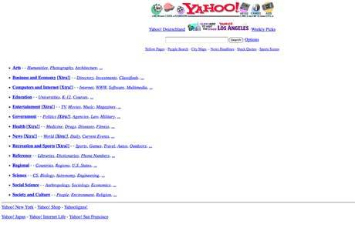

*yahoo.com, 1994 год*

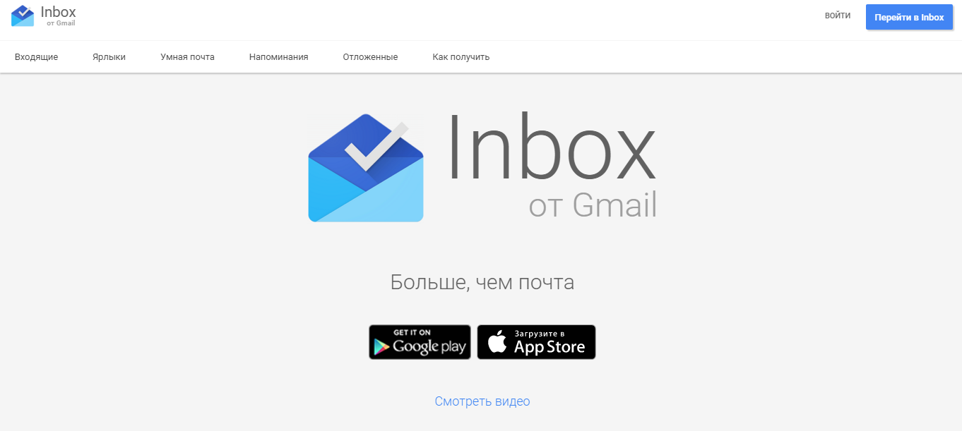

*google.com/inbox, наши дни*

https://s32.postimg.org/pjlikbnet/t_NST7.png

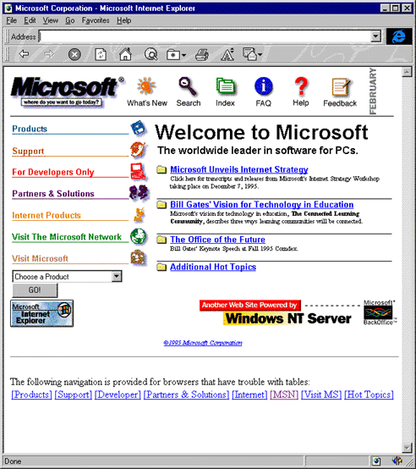

*microsoft.com, 1995 год*

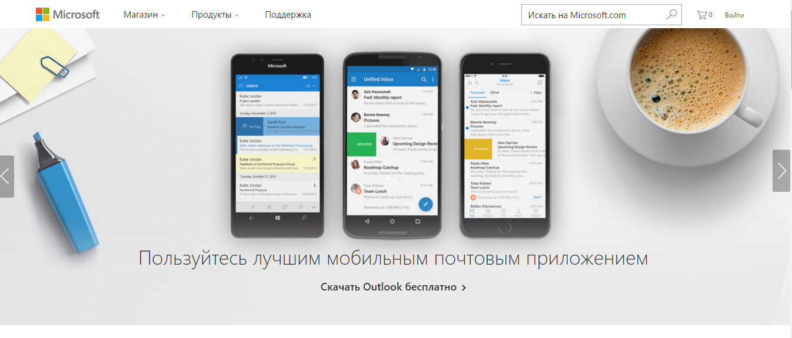

*microsoft.com, русская версия, наши дни*

https://s32.postimg.org/pjlikbnet/t_NST7.png

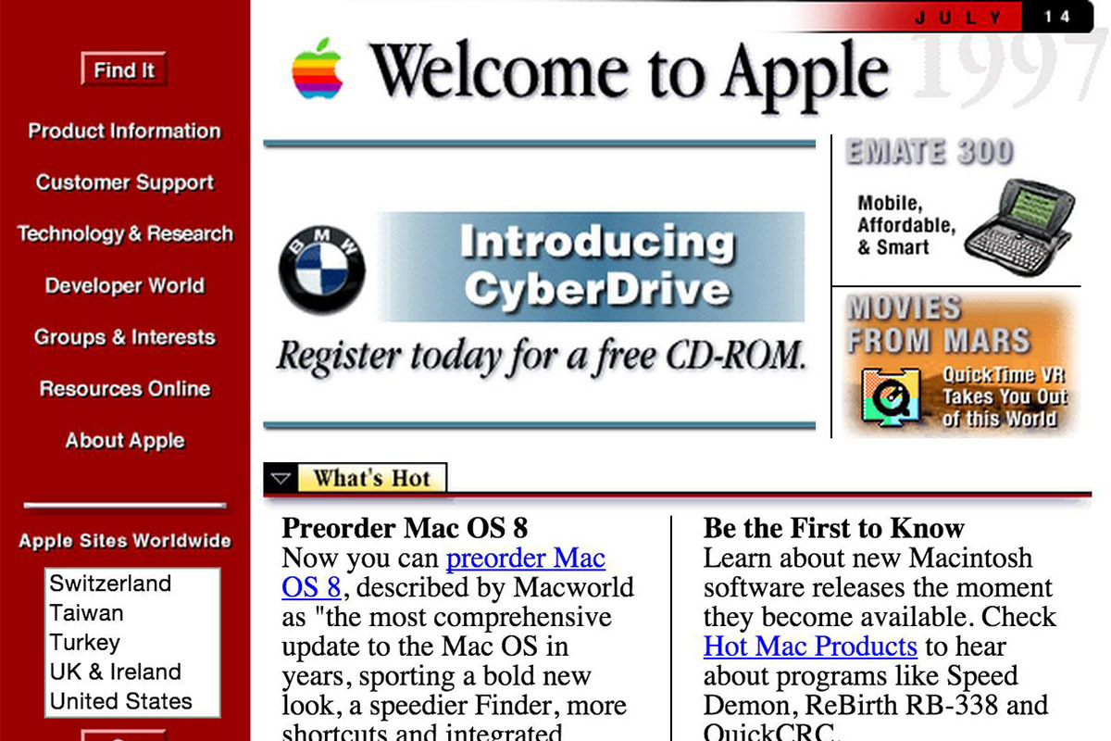

*apple.com, 1996 год*

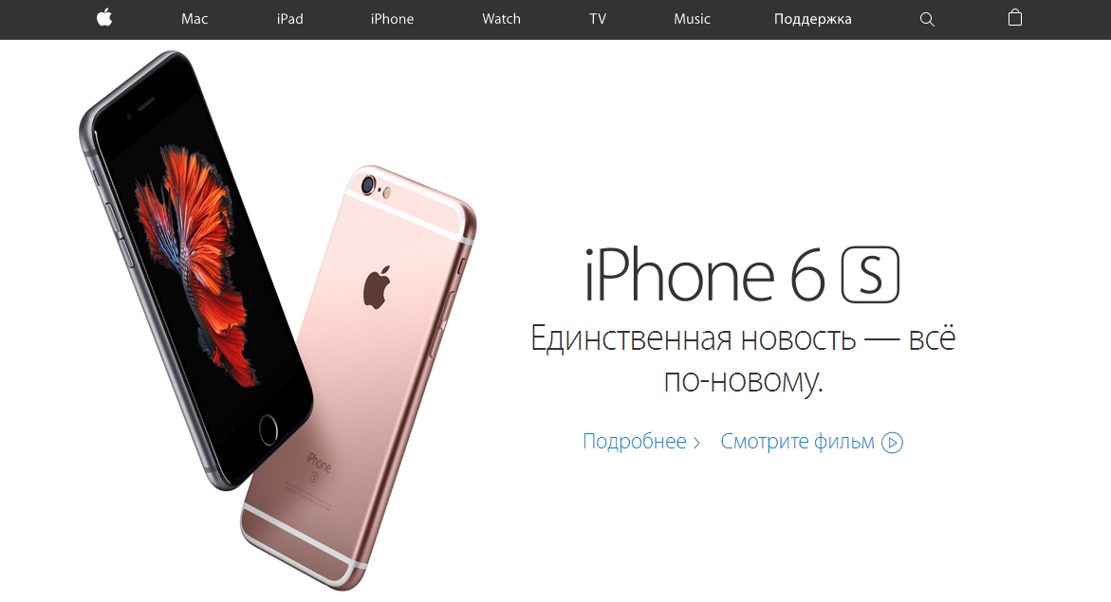

*apple.com, русская версия, наши дни*

https://s32.postimg.org/pjlikbnet/t_NST7.png

**Интернет в России**

|  |  |
| --- | --- |
| Дата | Событие и участники |
| 1989 год | приход интернета в Россию |
| 19 сентября 1990 года | Был зарегистрирован домен .su, для наших пользователей стали доступны электронная почта и телеконференции, создана первая коммерческая сеть Релком |
| 1993 год | регистрация домена .ru |
| 1994 год | Появилась первая полнотекстовая поисковая система «WebCrawler» |
| 1995 год | Появление первой социальной сети Classmates.com.  «Россия-он-лайн» становится первым массовым коммерческим провайдером в России |
| 1996 год | Русскоязычным пользователям интернета стало доступно морфологическое расширение к поисковой машине Altavista и оригинальные российские поисковые машины «Рамблер» и «Апорт». |
| 1996 год | В Санкт-Петербурге открылось первое в России интернет-кафе «Тетрис», начал действовать чат «Кроватка», к трансляции своих программ в интернете приступила радиостанция «Радио 101», приобрела большую популярность российская поисковая система Rambler. |
| 1998 год | Появление почтового сервиса mail.ru. |
| 1 марта 1999 года | создана первая ежедневная интернет-газета "Газета.ру" (основатели – Антон Носик и Артемий Лебедев), сразу же занявшая первые строчки по популярности в рейтингах. В сентябре 1999 года Газета.ру была продана группе компаний ЮКОС. |
| 1 декабря 1999 года | компания "Интел" объявила об учреждении "Национальной Интел Интернет-Премии", опираясь на самопровозглашенную "Российскую Академию Интернет" (www.academia.ru). В тот же день, в качестве альтернативы, сетевой общественностью, не попавшей в ряды первой академии, была создана вторая "Всероссийская Интернет-академия" (www.internetacademy.ru). |
| 25 декабря 1999 года | группа компаний Владимира Гусинского "Медиа-мост" приобрела ведущие Интернет-ресурсы "Реклама.ру", "Анекдот.ру", журнал "Интернет" и др., создав самую крупную медиа-империю в Рунете. |
| 28 декабря 1999 года | встреча премьер-министра России Владимира Путина с представителями интернет-общественности. На встрече был зачитан проект положения, согласно которому российский сегмент сети Интернет должен был быть передан в государственное управление. Проект был подвергнут резкой критике интернет-общественности в присутствии Путина и не был принят. |
| 7 февраля 2000 года | первый интернет-конкурс людей года. В номинации "человек года" победил сетевой журналист Антон Носик, в номинации "вебдизайнер года" – Андрей Кирсанов, в номинации "разочарование года" – министр связи РФ Леонид Рейман. |
| 25 февраля 2000 года | открытие первого персонального предвыборного сайта Владимира Путина (www.putin2000.ru). После победы Путина в выборах сайт был закрыт. |
| 14 апреля 2000 года | кризис на крупнейшей американской бирже технологических компаний NASDAQ, негативно отразившийся на деятельности многих IT–компаний (в том числе и российских) и приведший к закрытию некоторых из них. |
| 13 июля 2000 года | первое успешное завершение судебного дела по принадлежности доменов в России. Домен quelle.ru был отобран у зарегистрировавшего его частного лица в пользу компании "Квелле Акциенгезельшафт", зарегистрировавшей одноименный товарный знак. Ранее аналогичный иск, поданный компанией Кодак, не был удовлетворен российским судом. |
| 28 сентября 2000 года | открытие контент–портала "Страна.ру" (www.strana.ru), который, по замыслу создателей из Фонда эффективной политики, должен стать рупором официальной информации, исходящей от высшей государственной власти. |
| 14 ноября 2000 года | открытие справочно-информационного портала "Русский язык" (www.gramota.ru) при поддержке Министерства РФ по делам печати, телерадиовещания и средств массовых коммуникаций. |
| 1 января 2001 года | РИА Новости первым из информационным агентств открыло полный бесплатный доступ к своей ленте новостей через Интернет на сайте www.rian.ru. |
| 23 января 2001 года | создание Координационного центра национального домена .ru (www.cctld.ru), к которому переданы функции Координационной группы. Таким образом, начат переход к распределенной системе регистрации доменных имен, принятой в общемировой практике. |
| 10 января 2002 года | вступил в силу закон "Об электронной цифровой подписи", принятый Госдумой 13 декабря 2001 года. В соответствии с ним, электронная цифровая подпись в электронных документах признается равнозначной собственноручной подписи на бумажных носителях. |
| 28 января 2002 года | утверждение Федеральной целевой программы "Электронная Россия", направленной на развитие информационных технологий в стране, в том числе – в сфере государственного управления. Общий объем финансирования которой за период 2002‑2010 гг. запланирован в размере 76,15 млрд рублей. |
| 3 июля 2002 года | крупнейшие новостные интернет–СМИ "Страна.ру", "Вести.ру", "СМИ.ру", принадлежавшие ООО "Фонд Эффективной Политики" вместе с дочерними проектами и рекламными сетями переданы в ведение дирекции интернет–вещания ВГТРК. |
| 1 сентября 2002 года | открытие в рамках факультета журналистики МГУ специализации "интернет–журналистика". |
| 18 ноября 2002 года | образование приказом министра РФ по связи и информатизации Леонида Реймана рабочей группы по разработке концепции национальной стратегии "Россия в информационном веке" в рамках проекта "Электронная Россия". Стратегия предполагает создание пунктов коллективного доступа в Интернет в почтовых отделениях "Киберпочта", а также информационный кодекс страны на ближайшие пять лет. |
| 6 июня 2003 года | начало работы сервера статистики зоны RU– stat.nic.ru (запущен компанией Ru‑Center), ежедневно публикующего отчеты о числе зарегистрированных доменов, состоянии поддерживающих их серверов, распределении доменов между крупнейшими провайдерами, а также "анализ здоровья" национальной системы доменных имен. |
| 27 июня 2003 года | впервые после распада СССР домен .su вновь был открыт для свободной регистрации имен. |
| 8 октября 2003 года | РосНИИРОС реализовал протокол IPv6 в российской научной компьютерной сети Russian Backbone Network (RBNet). Одно из главных преимуществ протокола IPv6 (по сравнению с ныне действующим IPv4) – возможность предоставления значительно большего количества IP–адресов, дефицит которых может начать сказываться уже в ближайшее время. |
| 7 апреля 2004 года | в Центре международной торговли состоялось торжественное заседание, посвященное юбилею домена RU. |
| 10 ноября 2005 года | в Москве в Российском научном центре (РНЦ) "Курчатовский институт" прошла юбилейная научно–практическая конференция "Интернет и наука: 15 лет пути", приуроченная к 15–летней годовщине регистрации закрепленного за СССР доменного имени верхнего уровня .su. |
| Январь 2006 года | открытие московского офиса американской компании Google Inc. – владельца популярнейшей поисковой системы Google. |
| 22 марта 2006 года | запуск компанией Яндекс сервиса поиска по сетевым дневникам блогам (http://blogs.yandex.ru). |
| 2006 год | знаменателен возникновением социальных сетей “Одноклассники” и “ВКонтакте”. |
| Апрель 2007 года | проект Golden WiFi российского холдинга Golden Telecom (владельца одноименного интернет-провайдера), предоставляющий населению WiFi-услуги (услуги беспроводного доступа в интернет) в Москве, признан крупнейшей беспроводной сетью в мире. |
| 17 сентября 2007 года | РосНИИРОС сообщил о регистрации миллионного домена в зоне .ru. |
| Октябрь 2007 года | первый вице-премьер РФ Дмитрий Медведев объявил о завершении проекта по подключению к интернету всех российских школ (59 тысяч). Обсуждаются планы по подключению российских больниц. |
| 1 января 2008 года | вступление в силу четвертой части ГК РФ, регулирующей отношения в сфере интеллектуальной собственности, в том числе в сфере информационных технологий, и вводящая ряд норм относительно использования россиянами сети интернет. |
| 13 февраля 2008 года | Министерство информационных технологий и связи РФ анонсировало программу "Связь в каждый дом", "которая предоставит россиянам возможность в течение полугода после заявки получить широкополосный доступ в Интернет по установленным государством ценам". |
| Июль 2008 года | президент РФ Дмитрий Медведев одобрил проект о создании русскоязычных доменов – .ру, .нет, .орг. Созданы первые сайты с подобными доменами, но для возможности входа на них необходима программа, правильно передающая кодировку URL. |
| 22-24 апреля 2009 года | Российский интернет-форум и конференция "Интернет и бизнес" объединились в "Объединенную конференцию РИФ+КИБ". Президент РФ Дмитрий Медведев выступил с видеообращением к участникам конференции. |
| 12 мая 2010 года | домен .рф был официально делегирован России, заработали первые кириллические адреса в Сети. Ими стали имена Президент.рф и Правительство.рф. |
| В ночь на 25 сентября 2010 года | в зоне .ru зарегистрировано трехмиллионное по счету доменное имя. |
| 11 ноября 2010 года | в кириллической доменной зоне стартовала открытая регистрация доменов для всех желающих. |
| По состоянию на сентябрь 2011 года | в домене .рф зарегистрировано более 894 тысяч имен, в домене .ru – более 3,447 миллионов. |
| 2011 год | Россия обогнала Германию по числу интернет-пользователей и заняла первое место в Европе. Кириллические домены продолжают развиваться: теперь они поддерживаются всеми существующими браузерами. |
| С 2012 года и по наше время | Сейчас в Интернете есть уже много интересных материалов на русском языке, и новые пользователи Интернета могут получать от него удовольствие и пользу, и не владея английским. Но все - таки знать английский язык очень желательно - пионерская роль стран английского языка в развитии Интернета закрепила за английским роль языка межнационального общения. По - видимому, английский будет играть такую же роль в мире, какую играли латынь в Европе в эпоху Возрождения или русский язык в странах СССР. Для образованных людей во всем мире знание английского языка стало сегодня нормой, как это было когда - то в дооктябрьской России.  Интернет сейчас стал единой информационной средой, объединяющей людей всей планеты. Он естественным образом поощряет сотрудничество, а не военное противостояние. Мы можем свободно пользоваться результатами усилий, которые вкладывают в его развитие в Америке и других странах, и должны стараться, в меру ума и таланта, участвовать в общем деле. Престиж страны определяется этим не меньше, чем ее успехами в спорте. |

Источники информации:

1. <http://nkotr.narod.ru/>
2. <https://habrahabr.ru/company/geekbrains/blog/277957/>
3. https://ria.ru/history_spravki/20110919/439857350.html